1ο Project 2023-2024, Αναφορά Ομάδας

Παντελής Φλουρής, up1093507, [up1093507@ac.upatras.gr](mailto:up1093507@ac.upatras.gr)

Αγγελος Μενεγάτος, up1093426, [up1093426@ac.upatras.gr](mailto:up1093426@ac.upatras.gr)

Χρυσάφης Κολτσάκης, up1084671, [up1084671@ac.upatras.gr](mailto:up1093426@ac.upatras.gr)

Γιώργος Αμαξοπουλος, up1093311,[up1093311@ac.upatras.gr](mailto:up1093426@ac.upatras.gr)

*Λειτουργουν ολα τα υποερωτηματα.*

# Ερώτημα 1: Shell Scripting

Αρχικοποιω το file_path με το αρχειο Businesses.csv, ωστε αμα δεν γινει επιλογη απο τον user για αλλαγη αρχειου να χρησημοποιηθει αυτο.

Μετα βαζω while true ωστε μετα απο καθε εντολη να μην φυγουμε απο το προγραμμα,

echo για να δωσουμε στον user τι να επιλεξει και μετα χρησημοποιω case.

1) αλλαζει το file_path και χρησημοποιει το file που βαλαμε, αμα δεν υπαρχει to κανει print στον user, και πρεπει να το ξαναβαλει.

2) χρηση του grep για να κανει print τα στοιχεια τις επιχειρησης με το id που του δωσαμε.

3) ο χρηστης εισαγει το id της επιχειρησης,

το προγραμμα κανει check αμα υπαρχει, και μετα βαζουμε αλλο ενα case ωστε αναλογα με

το input του user να αλλαζει και οτι του εισαγουμε. Αυτο γινεται με την χρηση της εντολης awk.

Η χρηση του 2ου case γινεται διοτι δεν καταφεραμε να κανουμε να το κανουμε να λειτουργήσει με μια awk.

4) χρηση του more λογω ερωτηματος.

5) κανει create new file και κανει τις αλλαγες

6) exit

## UI

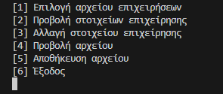

[1]



[2]

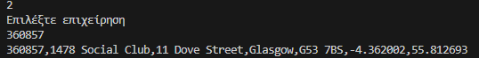

[3]

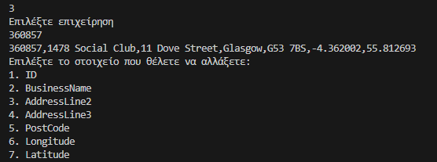

[4]

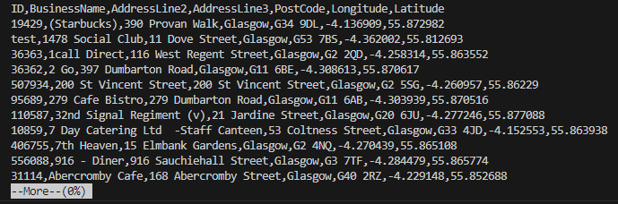

[5]



Και εκανε save σε νεο αρχειο με το ονομα που του βαλαμε.

[6]



# Ερώτημα 2: Διεργασίες

## a) integral_mc_shm.c

Για την υλοποιηση αυτου του ερωτηματος, πηραμε τις δυο συναρτησεις τις οποιες ειχατε υλοποιησει για το sequential.

Για την κοινη μνημη δημιουργησαμε μια συναρτηση η οποια παιρνει σαν εισοδο τον αριθμο των διεργασιων, δημιουργει με mmap εναν πινακα ( σε μια τυχαια θεση μνημης ) με μια θεση double για καθε διεργασια και τον επιστρεφει.

Για τους υπολογισμους της καθε διεργασιας, υλοποιησαμε μια συναρτηση η οποια δεχεται σαν εισοδο τον αριθμο των πραξεων που πρεπει να κανει η καθε διεργασια, εναν δεικτη στην κοινη μνημη και την θεση του πινακα που πρεπει να αποθηκευσει το αποτελεσμα.

Για την τυχαια ακολουθια απο την καθε διεργασια χρησιμοποιησαμε τις συναρτησεις srand48 και drand48, που, αν και δεν ειναι πραγματικα τυχαιες, παραγουν διαφορετικες τιμες για καθε διεργασια λογω του argument στην srand48.

Μετα την παραγωγη της ψευδοτυχαιας ακολουθιας, αρχιζει μια επαναληψη μεχρι να ολοκληρωθουν οι πραξεις που πρεπει να κανει η διεργασια, στην οποια υπολογιζονται νεες τιμες μεσω της συναρτησης f και αθροιζονται σε μια μεταβλητη.

Οταν τελειωσει ο βρογχος, αποθηκευεται το συνολικο αποτελεσμα των πραξεων στην θεση του πινακα που αντιστοιχει σε αυτη την διεργασια.

Για τον υπολογισμο του τελικου αποτελεσματος, δημιουργουμε μια συναρτηση η οποια δεχεται σαν arguments τον αριθμο των διεργασιων που εκαναν υπολογισμους, εναν δεικτη στην κοινη μνημη και τον συνολικο αριθμο των πραξεων που εγιναν απο ολες τις διεργασιες. Αρχικοποιει την σταθερα που απαιτει το Monte Carlo integration, και μεσα σε ενα for loop υπολογιζει το αποτελεσμα πολλαπλασιαζοντας ολες τις θεσεις μνημης του πινακα με την σταθερα.

Επειτα επιστρεφει το αποτελεσμα.

Στην main, μετα απο την αρχικοποιηση των απαραιτητων μεταβλητων, ελεγχουμε εαν ο χρηστης εξεφρασε ποσες διεργασιες θελει να υπολογισουν.

Εαν επιλεξε, αποθηκευουμε τον αριθμο στην μεταβλητη Processes, αλλιως κραταμε την αρχικοποιημενη τιμη των 4 διεργασιων.

Υπολογιζουμε τον αριθμο των πραξεων που θα κανει η καθε διεργασια διαιρωντας τον αριθμο των πραξεων που πρεπει να γινουν με τον αριθμο των διεργασιων, και υλοποιουμε την κοινη μνημη καλώντας την συναρτηση που εχουμε φτιαξει.

Διαβαζουμε μια χρονικη στιγμη ( για το τελικο αποτελεσμα ) και μπαινουμε σε ενα for loop, που θα επαναληφθει μια φορα για καθε διεργασια που εχει επιλεγει να δημιουργηθει.

Στο for, καλουμε την fork() και δημιουργουμε μια διαδικασια-παιδι. Η διαδικασια παιδι εκτελει απευθειας την συναρτηση calculate_integral (για τους υπολογισμους της), και μολις επιστρεψει η συναρτηση τελειωνει.

Εν τω μεταξυ εχουμε “εκλωβισει” την διεργασια γονεα σε μια κατασταση αναμονης μεχρι να τελειωσουν ολες οι διεργασιες-παιδια.

Οταν αυτο γινει, καλειται η συναρτηση combine_results, η οποια υπολογιζει το τελικο αποτελεσμα, και το ρολοι σταματά.

Τα αποτελεσματα εκτυπώνονται οπως και στο προγραμμα που μας δωθηκε.

Στο τελος του προγραμματος, ελευθερωνεται η μνημη που δημιουργησαμε.

## b) integral_mc_shm_sem.c

Για την υλοποιηση αυτου του ερωτηματος, χρειαστηκε μια μικρη αλλαγη στον προηγουμενο κωδικα.

Αντι η συναρτηση κοινης μνημης να δημιουργει εναν πινακα double, δημιουργει μονο μια θεση.

Προκειμενου να αποφυγουμε race conditions και να επιβεβαιωσουμε οτι τα αποτελεσματα μας θα ειναι σωστα, χρειαστηκε να χρησιμοποιησουμε εναν σημαφορο στην συναρτηση calculate_integral. Ο σημαφορος ειναι binary, επιτρεποντας μονο μια διεργασια να κανει access την θεση μνημης την φορα, για να βεβαιωθουμε οτι δεν θα χασουμε καποιο αποτελεσμα.

Προφανως, καθως δεν εχουμε πινακα μα μονο μια τιμη, η συναρτηση που συνδυαζει τα αποτελεσματα δεν χρειαζεται loop πλεον.

Η μονη αλλη αλλαγη ειναι πως επειδη δεν ανατειθεται ποτε μια τιμη στην θεση μνημης, αλλα προσθετονται πανω στην ηδη υπαρχουσα, χρειαστηκε να αρχικοποιησουμε την θεση με τιμη 0.

Οι διεργασιες λειτουργουν ως εξης:

Δημιουργειται μια διεργασια και ξεκιναει να εκτελει τις πραξεις που της αναλογουν.

Οταν τελειωσει, ελεγει εαν καποια διεργασια χρησιμοποιει την θεση μνημης.

Εαν καποια αλλη διεργασια χρησιμοποιει την μνημη, τοτε περιμενει να τελειωσει την προσπελαση και να ελευθερωσει τον σημαφορο.

Εαν δεν την χρησιμοποιει καποια αλλη διεργασια, την καταλαμβανει και ο σημαφορος αποτρεπει την εισοδο καποιας αλλης διεργασιας.

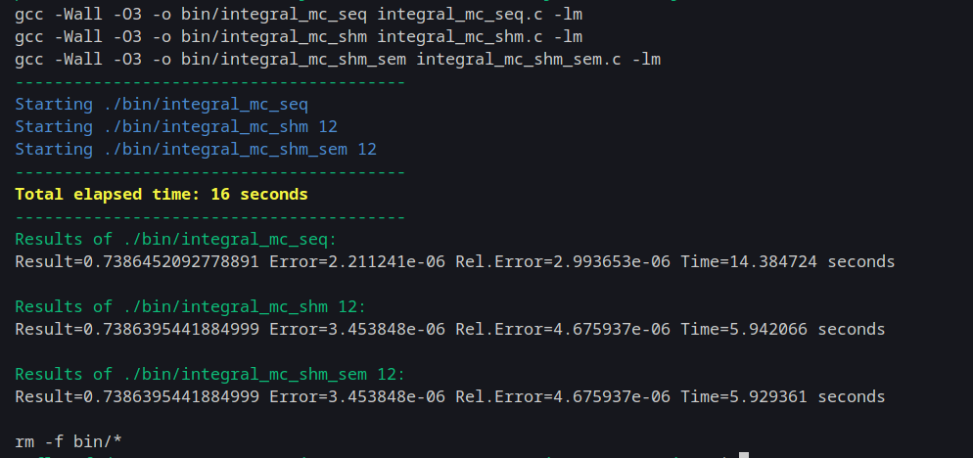

**Ετσι εχουμε σαν αποτελεσμα να χρειαζομαστε λιγοτερη μνημη για το ιδιο αποτελεσμα, σε πιο γρηγορο χρονο(!!), καθως δεν χρειαζομαστε το loop για την συνδεση των αποτελεσματων.**

# Ερώτημα 3: Συγχρονισμός Διεργασιών

Αρχικά, αφού διαβασαμε την εκφώνηση, σκεφτηκαμε ότι ο ψευδοκώδικας μας θα

αποτελείται από δυο μέρη. Ένα μέρος που θα βαλουμε όλες τις κοινές μεταβλητές και τους

σημαφόρους μας, και ένα που θα περιέχει τον κώδικα για τις τρείς διεργασίες, τις

take_food(), cook food(), και function helper().

Η σκέψη μας για την επιλογή των μεταβλητών και των σημαφόρων ήταν η εξής.

Χρειάζεται κάπως να μετράμε πόσες μερίδες φαγητό υπάρχουν μέσα στην κατσαρόλα. Έτσι

όρισα μια ακέραιη μεταβλητή, την pot_portions, που θα μετράει ακριβώς αυτό. Αντιστοίχως

Δημιουργησαμε και τις μεταβλητές beans και carrots. Επίσης θέλουμε έναν σημαφόρο για

όποτε μπαίνουμε στην κρίσιμη περιοχή του κώδικα, δηλαδή όποτε πάμε να αλλάξουμε

τιμές στις μεταβλητές, τον οποίο ονομαζουμε lock και αρχικοποιώ στο 1. Τέλος φτιαξαμε από

έναν σημαφόρο για τον μάγειρα και τους δύο βοηθούς.

Στη συνέχεια ξεκινησαμε την υλοποίηση των διεργασιών:

Για την take_food, υπάρχουν δύο καταστάσεις. Ή θα υπάρχει διαθέσιμη μερίδα φαγητό ,

οπότε κάποιος θα σερβιριστεί και οι μερίδες θα ελαττωθούν κατά μία, είτε δεν θα

υπάρχουν και έτσι θα πρέπει να περιμένει τον μάγειρα να μαγειρέψει. Όσο ο σημαφόρος

cook_semaphore = 0 , σημαίνει ότι ο μάγειρας μαγειρεύει. Όταν μαγειρέψει, ο σημαφόρος

θα ενημερωθεί στην τιμή 1( αυτό γίνεται σε πιο κάτω μέρος του κώδικα). Όταν ξανά

τελειώσει το φαγητό θα τρέξει το εάν (pot_portions == 0), αλλά τώρα δεν θα υπάρχει

φαγητό και ο cook_semaphore θα είναι 1. Οπότε στο wait(cook_semaphore) δεν θα γίνει

ενεργός αναμονή , το cook_semaphore θα γίνει 0, το πρόγραμμα θα ξαναμπεί στο εάν

(pot_portions == 0), αλλά τώρα θα περιμένει όπως πρέπει στο wait. Κάτι αντίστοιχο θα

συμβαίνει και στις cook_food kai helper.

Για την cook_food, εάν υπάρχουν διαθέσιμα υλικά, τότε αυτά θα χρησιμοποιηθούν και οι

μερίδες θα αυξηθούν. Αλλιώς, εάν δεν υπάρχουν τα υλικά θα περιμένει μέχρι να τα φέρουν

οι βοηθοί.

Για τη helper, εάν λείπουν φασόλια, τότε ο ένας βοηθός θα πάει αν φέρει. Το γεγονός ότι οι

βοηθοί μπορούν να μεταφέρουν ορισμένη ποσότητα υλικών προγραμματίζεται απλά με

έναν βρόγχο while(δεν φτάνουν τα υλικά), κάθε βρόγχος αντιστοιχεί σε μια διαδρομή

πήγαινε έλα ενός βοηθού. Όταν φέρει όσα φασόλια χρειάζονται τότε ειδοποιεί με το signal

ότι έφερε τα υλικά. Ομοίως και για τα καρότα.

Σε γενικές γραμμές αυτό το ερώτημα μας φάνηκε αρκετά εύκολο και δεν αντιμετωπισαμε

κάποια δυσκολία. Όμως επειδή η απάντηση είναι σε ψευδοκώδικα, δεν μπορουμε να τρεξουμε τον

κώδικά και ειμαστε σιγουροι.

shared variables:

int pot_portions = 0

int beans = 0

int carots = 0

lock = Semaphore(1)

cook_semaphore = Semaphore(0) //me 0 o mageiras mageireuei.

ass1_semaphore = Semaphore(0) //me 0 oi boithoi metaferoun ulika, ass1=beans

ass2_semaphore = Semaphore(0) //ass2=carots

function take_food():

while(true)

{

if (pot_portions > 0)

{

wait(lock) //an kapoios allos serbiretai perimene, allios serbire esu

pot_portions -- //serbirei faghto ston eayto toy

signal(lock) //telos serbirismatos, mporei na serbirei allos twra

}

else if (pot_portions == 0)

{

wait(cook_semaphore) //perimenei na teleiosei o mageiras to mageirema.

}

}

function cook food():

while(true)

{

if(beans >= ΣΥ+3 AND carots >= ΣΥ)

{

wait(lock)

beans = beans - ΣΥ+3

carots = carots - ΣΥ

pot_portions ++

signal(lock)

signal(cook_semaphore) // o mageiras mageirepse, cook_semaphore=1

}

else

{

wait(ass1_semaphore)

wait(ass2_semaphore) //o mageiras perimenoi tous bohthoys na teleiosoun me thn metafora

}

}

function helper():

{

while(true)

{

if(beans<ΣΥ+3)

{

while(beans<ΣΥ+3)

{

wait(lock)

beans = beans + ΣΥ

signal(lock)

}

signal(ass1_semaphore) //o boithos gia ta beans efere ta ulika

}

if(carots<ΣΥ)

{

while(carots<ΣΥ)

{

wait(lock)

carots = carots + ΣΥ

signal(lock)

}

signal(ass2_semaphore) //o boithos gia ta carots efere ta ulika

}

}

}

# Ερώτημα 4: Χρονοπρογραμματισμός Διεργασιών

α)

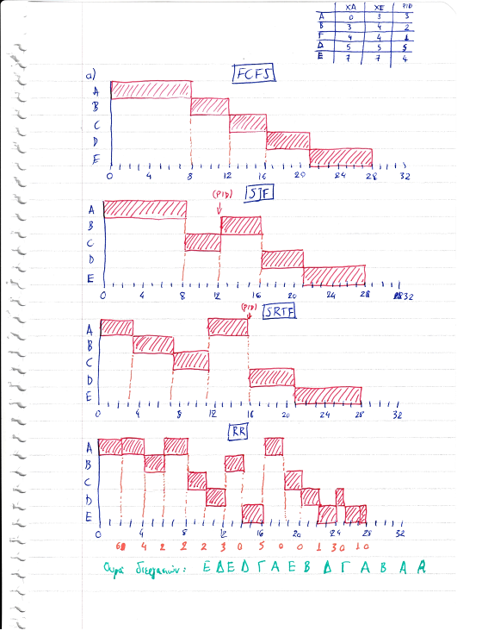

B)

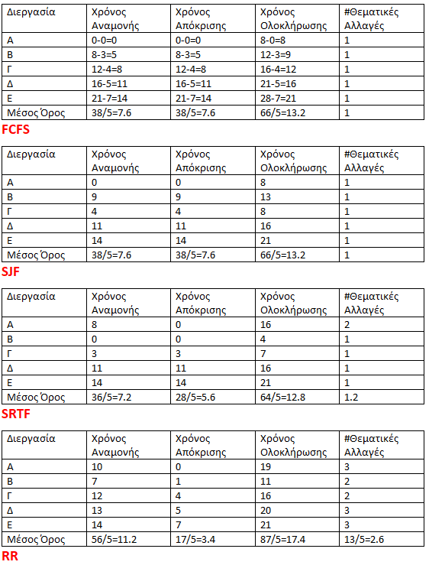

Γ) Έχουμε νέο ΜΧΑ 7,2*3 = 21,6 και 12 καθυστερήσεις λόγω θεματικών αλλαγών. Αφαιρούμε από το νέο ΜΧΑ το παλιό (21,6-11,2 = 10,4) και στη συνέχεια διαιρούμε τη συνολική καθυστέρηση με τον αριθμό των διαφορετικών καθυστερήσεων. Παίρνουμε 10,4/12 = 0,87 μονάδες χρόνου για κάθε θεματική αλλαγή. Παρατηρούμε επίσης ότι το νέο διάγραμμα έχει ίδια σειρά διεργασιών με το προηγούμενο από το (α).